2020년 주민체감형 혁신과제 발굴 공모결과

■ 관 련 근 거

▢ CS혁신팀-990(2019.8.27.)호「2020년 주민체감형 혁신과제 발굴 공모계획」

■ 공 모 개 요

▢ 공 모 명 : 「2020년 주민체감형 혁신과제 발굴 공모」
▢ 공모기간 : 2019. 8. 27.(화) ~ 9. 07.(토)
▢ 대 상 : 공단 직원 누구나
▢ 공모범위
분 야 | 혁신과제 발굴 범위
1. 공공서비스 혁신 | ◼ 주민들이 필요로 하는 사업으로 주민 체감도가 높은  공익성 사업 (ex 사회 이슈, 지역현안 해결 등)  ◼ 계층(연령)별 맞춤형 공익사업(프로그램)  ◼ 공단사업과 연계하여 추진 가능한 지역기관․단체와의  지역공동체 발전 협력사업
2. 사회적 약자 배려 | ◼ 사회적 약자(장애인, 노약자 등)에 대한 관심필요사업  ◼ 약자에 대한 이용편의 증대 및 편의시설 확충 방안  ◼ 재능기부(시설, 기술)를 통한 나눔 실천사업
3. 지역사회  경제 활성화 | ◼ 지역경제(전통시장, 비활성화 상가 등) 활성화를 위한  관련단체와의 다양한 협업(지원) 사업  ◼ 지역 내 중소기업, 사회적기업 등과 함께하는 상생  협력(성과 공유)사업  ◼ 다자(단체)간 네트워크 연결 확대로 나눔사업 공유

▢ 공모심사 방법
구 분 | 심사위원 구성 | 심 사 방 법
1차 서면심사 | - 제안서 서면 심사 | - CS혁신팀(자료 취합 및 필터링)
직원 투표 | - 내부직원 | - bizbox 설문조사 및 참여
2차 (최종)심사 | - 심사위원회(7명)  (위원장 및 각 팀장) | - 심사위원회 항목별 심사  - bizbox(설문조사)을 통한 직원 투표  결과를 취합하여 진행

■ 공 모 결 과

▢ 부서별 참여 현황 : 총 38명

경영지원팀 | 기획재정팀 | CS혁신팀 | 시설안전팀 | 체육사업팀
1 / 6 | 0 / 4 | 1 / 4 | 1 / 4 | 2 / 5
주차사업팀 | 윤리감사파트 | 견인보관소 | 동작휴양소 | 동작구민체육센터
2 / 8 | 0 / 2 | 0 / 10 | 0 / 5 | 20 / 23
흑석체육센터 | 사당문화회관 | 상도스포츠클럽 | 사당종합체육관 | 삼일수영장
10 / 16 | 0 / 17 | 0 / 5 | 0 / 12 | 1 / 8

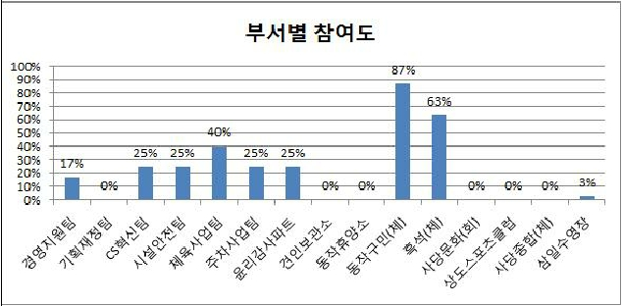
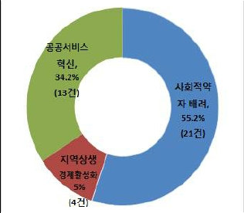 | ☞ 2020년도 혁신계획에 반영할 주민  체감형 혁신과제를 공모한 결과,  전체 직원의 공모건수 38건 접수됨  - 사회적 약자배려 21건(55.2%),  - 공공서비스 혁신 13건(34.2%),  - 지역상생 경제활성화 4건(5%)

no. | 공모분야 | 혁신과제명
1 | 사회적약자 배려 | 건강프로젝트 “스포츠재활클럽”프로그램 운영
2 | 사회적약자 배려 | 범죄예방 개선을 위한 벽화그리기 봉사활동
3 | 사회적약자 배려 | 고령친화형 “시니어멀티교실”운영
4 | 사회적약자 배려 | MOU를 통해 저소득층의 “사랑의 집고치기”활동
5 | 주민편의를높이는 공공서비스 혁신 | 동작휴양소 가족야영장 조성
6 | 사회적약자 배려 | 직원의 복지포인트를 활용한 사회공헌 기금 조성
7 | 사회적약자 배려 | 만능수리공 봉사단
8 | 사회적약자 배려 | 독거노인(홀몸어르신) 주거환경 개선사업
9 | 지역상생 경제활성화 지원 | 전통시장 활성화 지원 계획
10 | 사회적약자 배려 | 사회적 약자를 위한 휴일 경제활동 운영공간 제공
11 | 사회적약자 배려 | 동작구시설관리공단에서 빛을 보내드립니다.
12 | 사회적약자 배려 | 사회적 약자를 위한 재능기부
13 | 사회적약자 배려 | 이웃과 더불어 사는 동작 만들기
14 | 지역상생 경제활성화 지원 | 지역경제(전통시장)활성화를 위한 온누리상품권 관내 사용

▢ 직원 설문심사 : 202건 (총 72명 응답 → 1인/3개까지 추천)
▢ 1차 서면심사 : 14건 선정 (CS혁신팀 필터링)

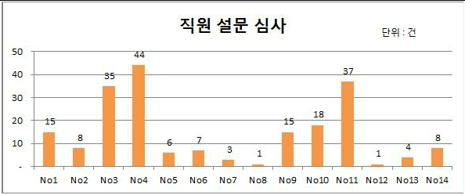

☞ 직원의 관심도와 호응도에 대한 2차 심사(추천)은 “공바시1분”직원 설문방식으로 진행
▪ 설문기간 : 9.10(화)~9.11(수)까지
▪ 심사대상 : 14건 [응답자 : 총 72명/ 202건 덧글 (1인/3개까지 추천)]
▪ 직원 호응도 / 배점 10점
- 상위 25% 10점(4명), 상위 50% 8점(4명), 상위 75% 6점(4명), 나머지 4점(2명)

구 분 | 혁신 과제명 | 심사위원(평균)점수 | 공모번호
우수상 | 이웃과 더불어 사는 동작 만들기 | 90점 | No.13
☞ 공기업의 사회적 책임을 다하고자 장애인, 독거노인, 소년소녀 가장 등 어려운 이
웃과 더불어 살아가는 사회적 약자 배려사업 요구로 공단의 전문성을 활용한 지역공
헌 사업을 통한 동작구 사회적 가치 실현
장려상 | 고려친화형 “시니어 멀티교실” 운영 | 89점 | No.03
☞ 협업기관과 연계한 센터 내 유휴공간 및 비활성화 시간대 장소 제공 등으로 활
용한 윈-윈 파트너쉽 구축으로 분기별 프로그램 제공으로, 다양한 사회공헌 프로그램
운영으로 공익사업 확대 및 사회적 책임 활동 인프라 구축
▢ 2차 심사(최종)결과 : 2명 채택

